**春季**

16

AnyQuant Analysts

迭代三用例文档

作者： 何梦婷

目录

1. 更新历史 **2**

2. 文档信息 **2**

3. 用例图 **3**

4. 用例描述 **4**

**团队名称：GoldenBullet**

**完成人：何梦婷**

**最终修改时间：2016.6.1**

**1．更新历史：**

|  |  |  |  |
| --- | --- | --- | --- |
| 修改人员 | 日期 | 变更原因 | 版本号 |
| 何梦婷 | 2016.5.17 | 最初草稿 | v1.0草稿 |
| 何梦婷 | 2016.6.1 | 添加分析 | v1.1 |

**2．文档信息**

|  |  |
| --- | --- |
| 内容 | 说明 |
| 1）编写目的 | 该文档是迭代三的用例文档，为进一步编写需求文档提供相对于现实问题更为直接的用例模型 |
| 2）背景 | 该软件通过AnyQuant获取国内A股的历史数据，最终希望通过数据分析，给出有价值的结论和报告 |
| 3）定义／术语／缩写词 | 项目中的“股票”指国内A股  “大盘”指上证综合指数 |
| 4）相关项目文档及参考资料 | 1.IEEE标准  2.《软件工程与计算（卷三） 团队与软 件开发实践》 |

**3.用例图**

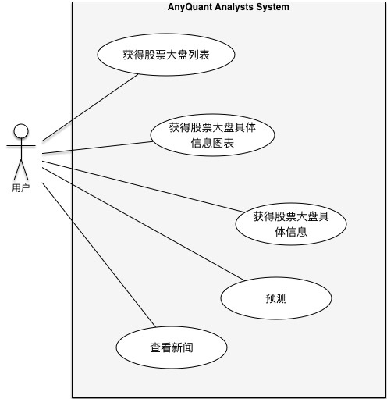

本系统有1个参与者：

1. 用户：包括股民，分析师，研究人员等，即系统使用的参与者。

**4.用例描述**

|  |  |  |  |
| --- | --- | --- | --- |
| ID | UC1 | 名称 | 获得股票大盘列表 |
| 创建者 | 何梦婷 | 最后一次更新者 | 何梦婷 |
| 创建日期 | 2016/5/23 | 最后更新日期 | 2016/6/1 |
| 参与者 | 用户，目标是获得股票大盘信息列表 | | |
| 触发条件 | 用户搜索具体股票或大盘代码或其前几位 | | |
| 前置条件 | 无 | | |
| 后置条件 | 无 | | |
| 优先级 | 高 | | |
| 正常流程 | 1. 用户搜索具体股票或大盘代码或其前几位 2. 系统显示符合条件的列表 | | |
| 扩展流程 | 2a.用户输入代码不存在   1. 系统提示该股票或大盘不存在   2b.用户取消搜索  2．系统还原默认列表信息 | | |
| 特殊需求 | 1. 系统默认显示含有所有股票或大盘列表 2. 搜索的代码只有数字，不必输入sh或sz 3. 列表中只含有股票代码、股票名称、收盘价及收盘价涨跌状况信息 | | |

|  |  |  |  |
| --- | --- | --- | --- |
| ID | UC2 | 名称 | 获得股票大盘具体信息图表 |
| 创建者 | 何梦婷 | 最后一次更新者 | 何梦婷 |
| 创建日期 | 2016/5/23 | 最后更新日期 | 2016/6/1 |
| 参与者 | 用户，目标是获得具体股票大盘信息图表 | | |
| 触发条件 | 用户搜索具体股票或大盘代码或其选中列表某一行 | | |
| 前置条件 | 无 | | |
| 后置条件 | 无 | | |
| 优先级 | 高 | | |
| 正常流程 | 1. 用户搜索具体股票或大盘代码或选中列表某一行  2.系统显示其K线图  3.用户选择数据时间段  4.系统显示过去该时段的相应图表 | | |
| 扩展流程 | 2a.用户选择收盘价   1. 系统显示收盘价折线图   2b.用户选择成交量   1. 系统显示成交量柱状图 | | |
| 特殊需求 | 1. 系统默认显示sh000300的图表 2. 时间段可选1个月、3个月、6个月、1年、全部，也可输入起始结束日期   2. K线图展现开盘价、收盘价、最高价、最低价的信息 | | |

|  |  |  |  |
| --- | --- | --- | --- |
| ID | UC3 | 名称 | 获得股票大盘具体信息 |
| 创建者 | 何梦婷 | 最后一次更新 | 何梦婷 |
| 创建日期 | 2016/5/23 | 最后更新日期 | 2016/6/1 |
| 参与者 | 用户（股民、分析师、研究员） | | |
| 触发条件 | 用户搜索具体股票或大盘代码或选中列表某一行 | | |
| 前置条件 | 无 | | |
| 后置条件 | 无 | | |
| 优先级 | 高 | | |
| 正常流程 | 1.1用户搜索具体股票代码或选中列表某一行  1.2系统显示该股票的具体信息（参加特殊需求），以及股票分析（参见特殊需求） | | |
| 扩展流程 | 2.1用户搜索大盘或选中列表中大盘  2.2系统显示大盘的具体信息（参加特殊需求），以及行业图表 | | |
| 特殊需求 | 1. 系统默认显示sh000300的信息 2. 具体信息包括：股票或大盘代码、名称、收盘价、涨跌幅、昨日价格、最高价、最低价、成交量、成交金额、市净率（只有股票有）、市盈率（只有股票有）、ATR（只有股票有）、乖离率（只有大盘有，股票没有） 3. 股票分析包括指标分析、策略总结、图表分析 | | |

|  |  |  |  |
| --- | --- | --- | --- |
| ID | UC4 | 名称 | 预测 |
| 创建者 | 何梦婷 | 最后一次更新者 | 何梦婷 |
| 创建日期 | 2016/5/23 | 最后更新日期 | 2016/6/1 |
| 参与者 | 用户，目标是通过策略配置，获取对股票相关信息的预测 | | |
| 触发条件 | 用户配置策略 | | |
| 前置条件 | 无 | | |
| 后置条件 | 无 | | |
| 优先级 | 高 | | |
| 正常流程 | 1. 用户搜索具体股票或选中列表某一行股票 2. 用户选择算法，并设置买卖日期、购买股数 3. 系统显示截至卖出日期盈利或亏损钱数，策略得分和最佳卖出日期 | | |
| 扩展流程 | 1a. 用户搜索或选中大盘  1. 系统推荐买卖策略 | | |
| 特殊需求 | 1. 系统默认显示截至卖出日期盈利或亏损钱数、策略得分和最佳卖出日期为0 2. 策略介绍旁边会有两个策略的计算速度、长（短）期拟合度、代码是否简单、学习时间等信息对比图 | | |

|  |  |  |  |
| --- | --- | --- | --- |
| ID | UC5 | 名称 | 查看新闻 |
| 创建者 | 何梦婷 | 最后一次更新者 | 何梦婷 |
| 创建日期 | 2016/5/23 | 最后更新日期 | 2016/6/1 |
| 参与者 | 用户，目标是查看股票大盘相关新闻 | | |
| 触发条件 | 用户搜索具体股票或大盘代码或选中列表某一行 | | |
| 前置条件 | 无 | | |
| 后置条件 | 无 | | |
| 优先级 | 高 | | |
| 正常流程 | 1. 用户搜索具体股票或大盘代码或选中列表某一行 2. 系统显示相关新闻   3. 用户选中新闻  4. 系统使用浏览器打开相关新闻界面 | | |
| 扩展流程 | 无 | | |
| 特殊需求 | 1. 系统默认显示大盘相关新闻 | | |